CENTRO FITNESS EDERA 2024/2025
In un ambiente confortevole, riservato, assistito da tecnici qualificati, con attrezzatura TechnoGym di ultima generazione, potrai mantenere e sviluppare al meglio la Tua forma fisica ed autostima in funzione dello studio, dello sport,
del tempo libero in piena libertà e per tutto l'anno. Il Tuo Staff.
TESSERA SOCIO ASSICURATIVA: 25 EURO PER I MAGGIORENNI; 10 EURO PER I MINORENNI
OBBLIGATORIO LA CONSEGNA DEL CERTIFICATO MEDICO. Programma attività sportive riservate ai soli soci.
Tipologie abbonamenti:  Nel mese di Settembre 2024 e  Luglio 2025 gli orari potranno subire alcune Variazioni.  Lezione di prova: €10, Studenti €8 |  | Quota In Euro | Rivolto a:  - Universitari  - Studenti S. Superiori  - Bonus Famiglia (2)  - Fascia oraria 9.30 – 15:00  - Iscritti ad altri corsi Edera | ORARIO PALESTRA CONTINUATO:  Dal Lunedì al Venerdì dalle 09:00 alle 21:30. Sabato dalle 9:00 alle 17:00. Domenica CHIUSO.
Abbonamento MENSILE OPEN: Valido 1 MESE dalla data di rilascio. |  | 45 € | 40 € | 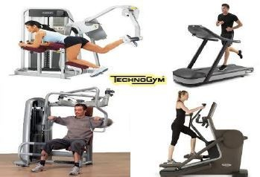
Abbonamento BIMENSILE OPEN: Valido 2 MESI dalla data di rilascio. |  | 80 € | 70 €
Abbonamento TRIMESTRALE OPEN: Valido 3 MESI dalla data di rilascio. |  | 115 € | 100 €
Abbonamento ANNUALE OPEN:  Da sottoscrivere entro il 30 Settembre 2024.  Valido fino a Luglio 2025 |  | 340 € | 320 €
Tessera n° 10 Ingressi  Validità anno sportivo  (Settembre 2024/ Luglio 2025) |  | 60 € | 45 €
Tessera n° 20 Ingressi  Validità anno sportivo  (Settembre 2024/ Luglio 2025) |  | 85 € | 65 €
Polisportiva Edera Forlì – Viale della Libertà 10 – Tel. 0543.33704
Email: info@polisportivaedera.it

